Anleitung: PDF erstellen mit Tablet oder Smartphone und versenden

PDF-Dateien sind wie Fotos oder Kopien von einzelnen Seiten oder Dateien.
PDF ist die Abkürzung für Portable Document Format – auf Deutsch „transportierbares Dokumenten-Format“). Transportierbar heißt, dass ein PDF-Dokument immer gleich aussieht, egal auf welchem Gerät es geöffnet wird. Ein Textdokument (z. B. Microsoft Word) kann sonst auf einem anderen Gerät ganz anders aussehen!
Eine PDF-Datei ist wie ein elektronischer „Ausdruck“ mit dem Drucker. Als würde eine Kopie mit dem Kopierer gemacht.
Ein Text, der in PDF abgespeichert ist, kann nicht verändert werden. Filme und Musik/Töne können nicht in PDF verpackt werden.
In der Dateiverwaltungs-App (z. B. Cx File Explorer) haben solche Dateien die Endung: .pdf

1. PDF-Dokumente am Gerät erstellen und speichern
Um eine PDF-Datei zu erstellen, nutzen Sie die Funktion „Drucken“:
Öffnen Sie die Datei, aus der Sie eine PDF-Datei machen wollen, und wählen Sie dann die Möglichkeit „Drucken“. Das funktioniert bei „Office Mobile“ anders als bei anderen Apps:
a) Bei „Office Mobile“ (Word oder Excel) wählen Sie zuerst links in der Menüleiste aus.
Wählen Sie dann die Möglichkeit „Drucken“:
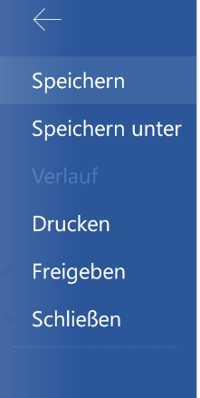
b) Wenn Sie Dokumente aus anderen Apps in PDF-Dateien umwandeln wollen,wählen Sie zuerst rechts oben die drei Punkte oder 3 Striche aus.

Wählen aus der nun erscheinenden Liste „Teilen“.

Im nun folgenden Fenster erscheint eine Liste mit Apps.
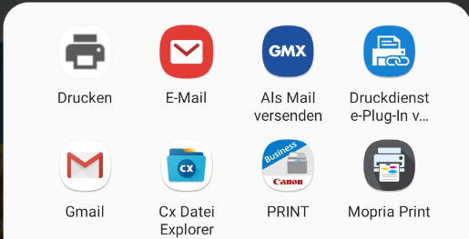
Wählen Sie die Möglichkeit „Drucken“. Das Symbol kann auf Ihrem Gerät ein bisschen anders aussehen.

Es erscheint ein Fenster, das Ihren Hauptdrucker anzeigt. Um zu weiteren Druckmöglichkeiten zu kommen, tippen Sie auf das schwarze Dreieck rechts oben.

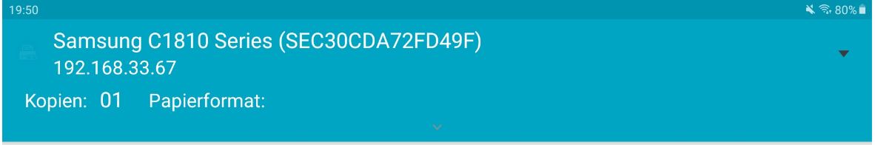

Es werden alle Drucker angezeigt, die Sie auf Ihrem Gerät installiert haben:
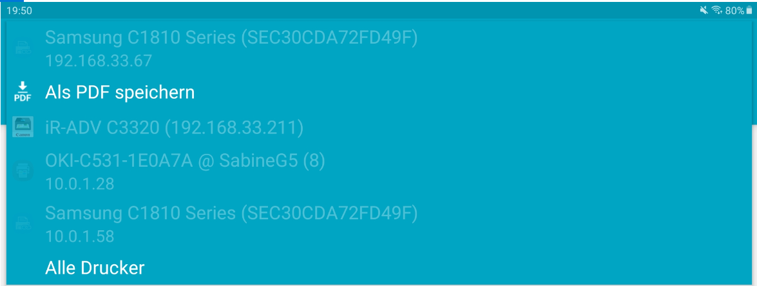
Eine Möglichkeit auf dieser Liste heißt „Als PDF speichern“. Tippen Sie darauf.

Es erscheint ein Fenster mit einem gelben Symbol rechts außen.
Dieses zeigt nun kein Gerät, sondern einen Pfeil mit PDF:
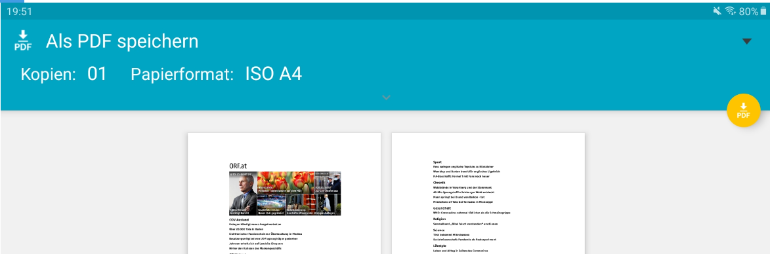
Tippen Sie darauf.
Sie landen nun in der Dateiverwaltung Ihres Geräts und müssen festlegen, wo Sie die neue PDF-Datei abspeichern möchten.
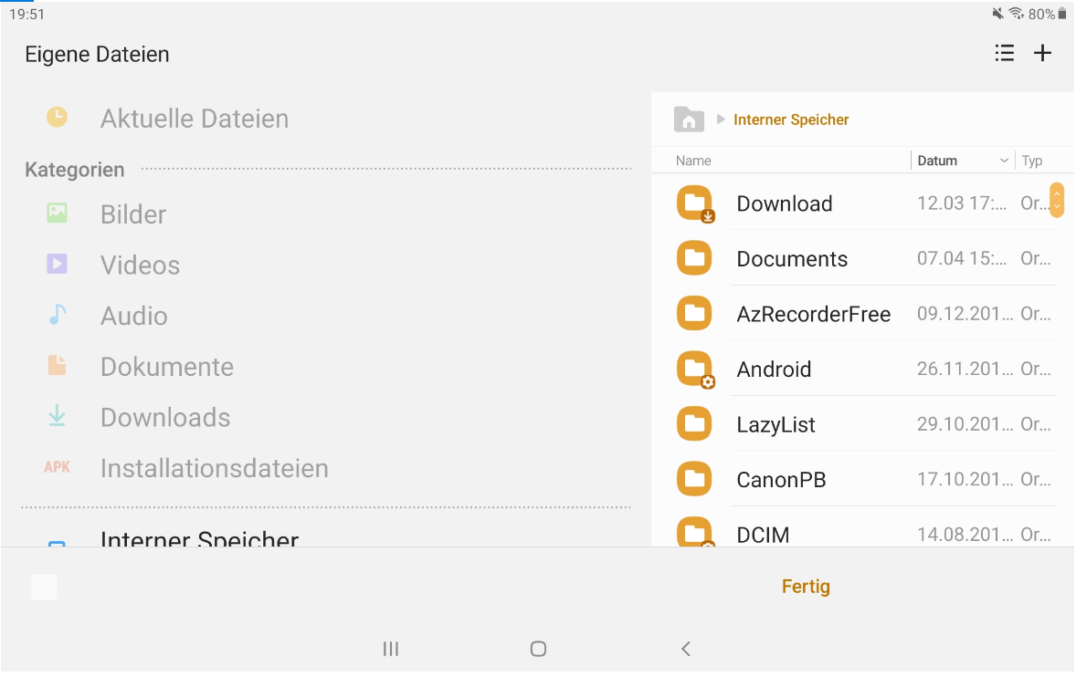

Wählen Sie den Ordner „Documents“, in dem Sie alle Ihre Dateien ablegen. Tippen Sie darauf.
Erst wenn Sie den Ordner „Documents“ geöffnet haben, tippen Sie rechts oben auf „Fertig“:

Die neue Datei hat nun die Endung PDF, wie z. B. hier:
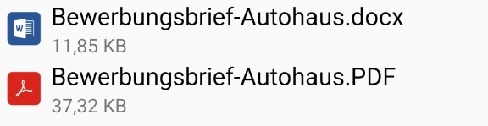

Es gibt eine weitere Datei mit dem gleichen Namen, aber mit der Endung DOC.
Das ist eine Word-Datei (in blau), in der Sie weiterhin schreiben können. Und es gibt jetzt eine PDF-Datei, die Sie nur ansehen können, in der aber nicht mehr geschrieben werden kann.

2. PDF-Dokumente mit „Office Mobile“ erstellen und direkt verschicken
„Office Mobile“ (Word, Excel) bietet eine weitere Möglichkeit, rasch ein PDF-Dokument zu erstellen und an andere zu verschicken. Diese Funktion heißt teilen.

- Tippen Sie in der Menüleiste rechts oben auf das Symbol „Teilen“

- Wählen Sie auf „Als Anlage teilen“.

- Anschließend tippen Sie auf „PDF“.

- Das PDF-Dokument wird jetzt erstellt.

- Nun müssen Sie noch auswählen, mit welcher App Sie Ihr PDF-Dokument teilen wollen.

Wir zeigen es hier am Beispiel der E-Mail-App Gmail:
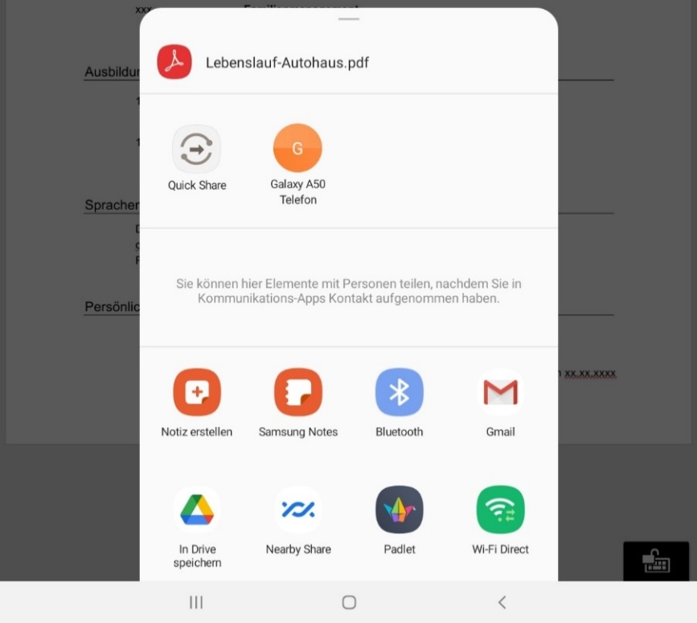

Tippen Sie auf das App-Symbol.

Es wird automatisch eine neue E-Mail erstellt. In dieser ist die PDF-Datei bereits als Anhang enthalten.
Sie können diese E-Mail jetzt wie gewohnt versenden. Tragen Sie den/die Empfänger*in (also die E-Mail-Adresse) ein und schreiben Sie Ihren Text:

Achtung: Ändern Sie unbedingt den Betreff! „Ich gebe ‚Lebenslauf-Autohaus‘ für Sie frei.“ wird vom Gerät automatisch eingesetzt, kann aber verändert werden.
Gerade beim Versenden von Bewerbungsunterlagen soll klar hervorkommen, für welche Stelle Sie sich bewerben, z. B. „Bewerbung als Assistentin in der Administration“.

